APPARTEMENT F3 à louer à BLAESHEIM ATTIQUE DE 66M² avec terrasse 10m² sud/ouest 2eme et dernier étage Copropriété de 6 appartements - Garage de 18m² avec une prise de courant et un interrupteur + Parking extérieur
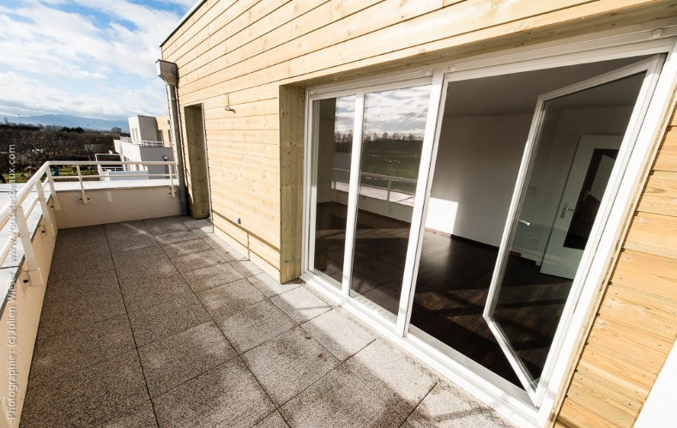
Comprenant : une entrée – un séjour / cuisine équipée avec plaque vitrocéramique, hotte, réfrigérateur, four, lave-vaisselle – deux chambres – une salle de bain avec meuble vasque et miroir avec luminaire incorporé - baignoire - un WC – un local chauffe-eau et une terrasse
Chauffage PAP collectif individualisé par compteur privé électrique
Eau chaude individuelle électrique - vidéophone
DPE B 63.9KWhep/m² - GES A 2.1KG eqCO2/m²
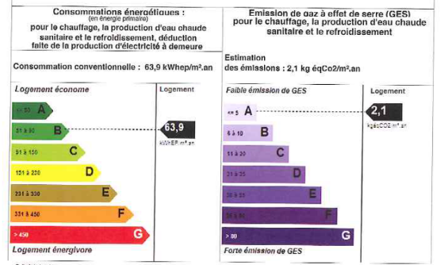
Loyer mensuel hors charges : 910 € - dépôt de garantie 1 mois de loyer
Avance mensuelle sur charges : 100 € (sont inclus dans les charges, l’entretien VMC – PAC – des communs – du désenfumage, l’eau froide et le chauffage (compteur individuel)
Honoraires à la charge du locataire : 840 €
Disponible à la location : 01 décembre 2026 possibilité au 01 11 2026 si besoin.
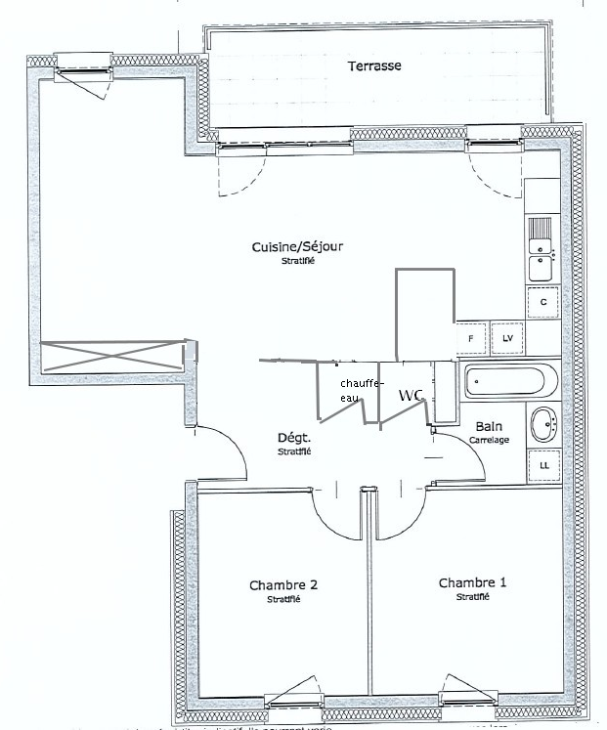
NOUS CONTACTER POUR TOUS RENSEIGNEMENTS OU VISITE AU 03 88 40 31 58 WODLING IMMOBILIER

